Software Design Document (SDD)

(Kelompok 4)
(Pembuatan Website Profiling Warung Pojok sebagai Platform Terintegrasi untuk Kopi Koprol, Mie Ayam, dan Ropang)

Dokumen Rancangan Perangkat Lunak

4

Nama Penyusun: Kelompok Bagian: Desainer
Workstation: Pembuatan Website Warung Pojok Tanggal: (11 November 2025)

DAFTAR ISI
Cover 2
Dokumen Rancangan Perangkat Lunak 2
DAFTAR ISI 3
- PENDAHULUAN 4
  - Tujuan 4
  - Ruang Lingkup 4
  - Ikhtisar 5
  - Referensi Material (Bagian ini optional) 7
  - Definisi dan Singkatan (Bagian ini opsional) 8
- GAMBARAN UMUM SISTEM 9
- ARSITEKTUR SISTEM 11
  - Rancangan Arsitektur 11
  - Deskripsi Dekomposisi 14
  - Alasan Rancangan 17
- RANCANGAN DATA 21
  - Deskripsi Data 21
  - Kamus Data 24
- RANCANGAN KOMPONEN 26
- RANCANGAN ANTARMUKA 32
  - Gambaran Umum Antarmuka 32
  - Tampilan Layar 36
  - Objek Layar dan Tindakan 46
- Matriks Persyaratan 51
- Lampiran (Bagian ini opsional) 53

PENDAHULUAN
Dokumen Software Design Document (SDD) disusun untuk memberikan gambaran umum tentang rancangan teknis dari suatu perangkat lunak yang akan dikembangkan. Untuk menjelaskan bagaimana sistem akan dibangun berdasarkan kebutuhan yang telah ditetapkan sebelumnya. Mencakup penjelasan arsitektur sistem, alur data, antarmuka pengguna, serta komponen-komponen utama yang membentuk perangkat lunak. Secara keseluruhan, dokumen ini berfungsi sebagai panduan bagi tim pengembang agar proses pembuatan sistem berjalan terarah dan konsisten.

Tujuan
Dokumen Software Design Document (SDD) ini disusun untuk menjelaskan rancangan teknis dan arsitektur sistem dari Website Profiling Terintegrasi Warung Pojok. Tujuan utamanya adalah memberikan gambaran detail tentang struktur perangkat lunak, alur proses, komponen, serta hubungan antar modul yang akan digunakan dalam implementasi sistem. Dokumen ini menjadi panduan utama bagi tim pengembang untuk memastikan desain perangkat lunak sesuai dengan kebutuhan yang telah didefinisikan dalam dokumen Software Requirements Specification (SRS).

Ruang Lingkup
    - Perancangan Arsitektur Sistem Menjelaskan struktur utama perangkat lunak, termasuk pembagian komponen frontend, backend, dan database, serta hubungan antar- komponen. Rancangan mengikuti pola arsitektur Model–View– Controller (MVC) menggunakan framework Laravel.
    - Desain Basis Data Menjabarkan model data konseptual, logikal, dan fisikal yang digunakan untuk menyimpan informasi profil usaha, menu produk, galeri foto, promosi, serta data admin. Rancangan tabel dan relasinya dijelaskan menggunakan Entity Relationship Diagram (ERD).
    - Desain Antarmuka (UI/UX) Menyajikan rancangan tampilan utama website, termasuk struktur

navigasi, tata letak halaman, dan interaksi pengguna. Tujuannya adalah memastikan pengalaman pengguna yang sederhana, informatif, dan konsisten di berbagai perangkat (desktop maupun mobile).
    - Desain Komponen Fungsional Menggambarkan detail rancangan modul fungsional sesuai kebutuhan dari SRS, seperti:
      - Modul Manajemen Konten (profil, menu, galeri, promosi)
      - Modul Informasi Usaha & Kontak
      - Modul Manajemen Admin dan Autentikasi
      - Modul Integrasi Google Maps dan Media Sosial
    - Desain Keamanan Sistem Menjelaskan mekanisme autentikasi, enkripsi, dan pembatasan hak akses untuk melindungi data admin dan mencegah manipulasi informasi oleh pihak tidak berwenang.
    - Desain Integrasi dan Deployment Menjelaskan cara sistem diimplementasikan pada lingkungan hosting menggunakan cPanel, dengan integrasi ke database MySQL dan layanan pihak ketiga (Google Maps API dan SSL).
    - Batasan Desain
Sistem hanya berfokus pada penyajian profil dan informasi usaha, tanpa mencakup fitur transaksi atau pemesanan produk secara daring. Pengelolaan konten dilakukan secara manual melalui panel admin.

Ikhtisar

Secara organisasi, dokumen ini terdiri atas beberapa bagian utama sebagai berikut:

    - Pendahuluan
Menjelaskan tujuan, ruang lingkup, dan latar belakang pembuatan sistem, serta memberikan gambaran umum mengenai konteks pengembangan perangkat lunak.
    - Desain Arsitektur Sistem Menguraikan struktur utama sistem, termasuk hubungan antara komponen frontend, backend, dan database, serta pola arsitektur yang digunakan (misalnya Model–View–Controller).
    - Desain Komponen dan Antarmuka Pengguna (UI/UX) Menjelaskan rancangan tampilan sistem, alur navigasi, interaksi pengguna, serta fungsi utama yang diimplementasikan dalam setiap modul.
    - Desain Basis Data Menggambarkan struktur penyimpanan data, hubungan antarentitas, serta rancangan tabel yang digunakan untuk mendukung seluruh fungsi sistem.
    - Desain Keamanan Sistem Menjabarkan mekanisme autentikasi, otorisasi, dan perlindungan data agar sistem aman dari akses tidak sah dan kebocoran informasi.
    - Desain Pengujian Sistem Menyajikan pendekatan dan rencana pengujian yang digunakan untuk memastikan setiap komponen berjalan sesuai dengan spesifikasi dan bebas dari kesalahan fungsional.
    - Lampiran dan Referensi Pendukung Berisi diagram arsitektur, diagram ERD, use case diagram, serta dokumentasi tambahan yang mendukung proses pengembangan dan implementasi sistem.

  - Referensi Material (Bagian ini optional)
Dokumen ini mengacu pada beberapa sumber, antara lain:
    - Software Requirements Specification (SRS) – Website Profiling Warung Pojok, versi 1.0, 15 Oktober 2025.
    - IEEE 1016-2009 — IEEE Standard for Information Technology: Software Design Descriptions.
    - Dokumentasi Laravel Framework (https://laravel.com/docs).
    - Dokumentasi Tailwind CSS (https://tailwindcss.com/docs).
    - Hasil wawancara dengan pengelola Warung Pojok (Bang Aryo, 15 September 2025).

  - Definisi dan Singkatan (Bagian ini opsional)

ISTILAH | DEFINISI
SDD | Software Design Document
SRS | Software Requirements Specification
UI | User Interface
UX | User Experience
UMKM | Usaha Mikro, Kecil, dan Menengah
UML | Unified Modeling Language
Admin Panel | Dashboard
Database | Basis Data
CSS | Cascading Style Sheet
MVC | Model–View–Controller
CRUD | Create, Read, Update, Delete
API | Application Programming Interface
ORM | Object Relational Mapping
HTTP / HTTPS | Hypertext Transfer Protocol / Secure
SQL | Structured Query Language
DFD | Data Flow Diagram
ERD | Entity Relationship Diagram
SSL | Secure Socket Layer
JSON | JavaScript Object Notation
XSS | Cross-Site Scripting
IP | Internet Protocol Address

GAMBARAN UMUM SISTEM
Proyek Website Profiling Terintegrasi Warung Pojok merupakan pengembangan sistem informasi berbasis web yang dirancang untuk mendukung kegiatan promosi, pengelolaan profil usaha, serta penyajian informasi dari tiga unit bisnis yang bernaung di bawah Warung Pojok, yaitu Kopi Koprol, Mie Ayam, dan Ropang. Fungsionalitas utama perangkat lunak ini mencakup pengelolaan konten seperti profil usaha, daftar menu, galeri foto, promosi atau event, serta informasi lokasi dan kontak yang dapat diakses oleh pengunjung tanpa perlu login. Sistem ini juga menyediakan panel admin yang memungkinkan pengelola untuk memperbarui informasi secara mandiri, efisien, dan terstruktur.

Dalam konteksnya, proyek ini dikembangkan sebagai solusi digital bagi UMKM Warung Pojok untuk memperluas jangkauan pemasaran dan memperkuat identitas usaha di era digital. Website ini akan menjadi media utama untuk memperkenalkan ketiga unit usaha kepada masyarakat luas dengan tampilan yang menarik, mudah digunakan, dan dapat diakses melalui berbagai perangkat.

Rancangan sistem memanfaatkan arsitektur client-server dengan pembagian antara frontend (tampilan pengguna) dan backend (pengelolaan data dan logika sistem). Framework Laravel digunakan sebagai basis pengembangan backend karena mendukung keamanan dan struktur kode yang efisien, sedangkan Tailwind CSS digunakan untuk memastikan tampilan antarmuka yang responsif dan konsisten di berbagai perangkat. Database MySQL digunakan untuk menyimpan seluruh data terkait usaha, produk, dan promosi secara terpusat.

Secara keseluruhan, proyek ini bertujuan untuk menghadirkan sistem

informasi yang modern, mudah dikelola, dan mampu meningkatkan profesionalitas serta daya saing Warung Pojok di dunia digital.

ARSITEKTUR SISTEM
Berisi rancangan arsitetur, deskripsi dekomposisi dan alasan rancangan.

Rancangan Arsitektur
Arsitektur sistem ini dirancang dengan pendekatan modular dan client–server architecture untuk memisahkan tanggung jawab setiap bagian sistem agar mudah dikembangkan, diuji, dan dipelihara. Tujuan utama dari pembagian ini adalah memastikan bahwa setiap subsistem memiliki fungsi spesifik namun tetap saling berkolaborasi untuk membentuk sistem yang utuh dan berfungsi dengan baik.
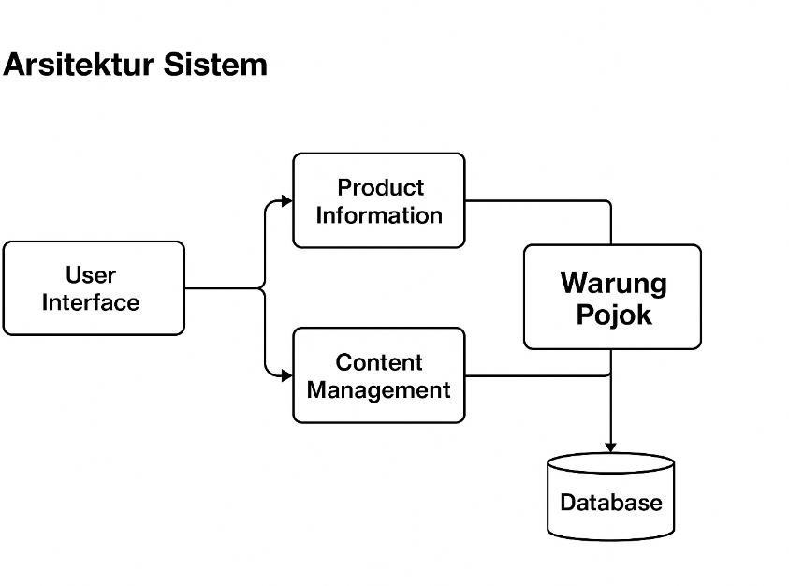
    - Subsystem dan Perannya
- User Interface (Frontend Layer)
Merupakan lapisan yang berinteraksi langsung dengan pengguna (admin dan pengunjung).
- Fungsi utama: Menampilkan halaman website seperti beranda, profil, menu, galeri, promosi, dan kontak.
- Teknologi: HTML, Tailwind CSS, dan JavaScript.
- Peran: Mengirim permintaan data ke backend dan menampilkan hasilnya secara dinamis dan responsif.

- Content Management (Backend Management Layer) Merupakan subsistem untuk admin dalam mengelola konten website.
  - Fungsi utama: Menyediakan panel admin untuk menambah, mengubah, dan menghapus konten seperti profil usaha, menu, galeri, serta promosi.
  - Teknologi: Laravel Framework (PHP).
  - Peran: Menghubungkan antarmuka admin dengan database, sekaligus mengatur logika bisnis sistem.
- Product Information (Application Logic Layer)
Berfungsi mengelola dan menyajikan data produk, menu, dan promosi ke pengunjung.
  - Fungsi utama: Menangani permintaan data terkait informasi usaha, menampilkan daftar menu dan promosi aktif, serta mengatur penyajian konten ke frontend.
  - Peran: Menjembatani antara database layer dan user interface layer.
- Database (Data Storage Layer)
Merupakan pusat penyimpanan seluruh data sistem.
  - Fungsi utama: Menyimpan informasi produk, konten website, data admin, dan data promosi.
  - Teknologi: MySQL.
  - Peran: Menyediakan akses data terstruktur yang dapat diambil dan diperbarui oleh backend.
- External Services (Integration Layer) Menyediakan integrasi dengan layanan pihak ketiga.
  - Fungsi utama: Menghubungkan sistem dengan Google Maps API untuk menampilkan lokasi usaha dan media sosial (Instagram, WhatsApp, Facebook) untuk promosi eksternal.

  - Peran: Meningkatkan fungsi website tanpa membebani sistem utama.

    - Hubungan Antar Modul
- User Interface berkomunikasi dengan Content Management dan Product Information melalui permintaan HTTP.
- Content Management memproses input dari admin dan mengirimkannya ke Database untuk disimpan.
- Product Information mengambil data dari Database untuk ditampilkan ke User Interface pengunjung.
- External Services diakses oleh sistem untuk menampilkan peta lokasi dan tautan media sosial.
- Semua komunikasi antar subsistem dikendalikan oleh backend Laravel, yang bertindak sebagai pusat kontrol logika aplikasi.

    - Alasan Dekomposisi Sistem Pendekatan modular ini dipilih untuk:
      - Memisahkan tanggung jawab antar komponen agar mudah diperbarui tanpa mengganggu keseluruhan sistem.
      - Mempermudah pengujian dan pemeliharaan.
      - Mendukung pengembangan berkelanjutan (scalability) dengan menambahkan modul baru seperti sistem pemesanan online di masa depan.

Deskripsi Dekomposisi
    - Gambaran Umum
Sistem Website Profiling Terintegrasi Warung Pojok dirancang dengan pendekatan modular menggunakan arsitektur client-server. Pendekatan ini membagi sistem menjadi beberapa subsistem dengan tanggung jawab yang terpisah namun saling terhubung melalui antarmuka yang terdefinisi dengan baik. Tujuan utama dekomposisi ini adalah untuk meningkatkan efisiensi pengembangan, kemudahan pemeliharaan, serta memperjelas alur kerja antar komponen sistem.

    - Subsistem Utama dan Tanggung Jawabnya
- User Interface (Frontend Layer) Subsistem ini merupakan bagian yang berinteraksi langsung dengan pengguna (admin dan pengunjung).
  - Fungsi utama: Menampilkan informasi profil, menu, galeri, promosi, serta halaman kontak.
  - Teknologi: HTML, CSS (Tailwind CSS), dan JavaScript.
  - Tanggung jawab:
    - Menyediakan tampilan website yang menarik dan mudah digunakan.
    - Mengirim dan menerima data dari backend melalui HTTP request.
    - Menjamin tampilan website responsif di berbagai perangkat (desktop, tablet, smartphone).
- Backend (Application Logic Layer – Laravel Framework) Subsistem ini mengatur seluruh logika bisnis dan proses pengelolaan data.
  - Fungsi utama: Menghubungkan antarmuka pengguna dengan database serta menangani autentikasi dan keamanan.

  - Tanggung jawab:
    - Mengelola proses CRUD (Create, Read, Update, Delete) untuk konten, produk, galeri, dan promosi.
    - Melakukan validasi data dan autentikasi login admin.
    - Mengatur integrasi dengan API eksternal (Google Maps, media sosial).
- Database (Data Storage Layer – MySQL) Subsistem ini menyimpan seluruh data yang digunakan oleh sistem.
  - Fungsi utama: Menyimpan data profil usaha, daftar menu, foto galeri, promosi, dan data admin.
  - Tanggung jawab:
    - Menyediakan akses data yang cepat, aman, dan konsisten.
    - Mendukung relasi antar tabel agar pengambilan data efisien.
    - Melindungi data dari kehilangan atau kerusakan melalui sistem backup.
- Content Management Subsystem (Admin Panel) Subsistem ini digunakan oleh admin Warung Pojok untuk mengelola isi website.
  - Fungsi utama: Menyediakan antarmuka backend untuk pembaruan konten.
  - Tanggung jawab:
    - Menambah, mengedit, dan menghapus data pada halaman profil, menu, dan promosi.
    - Mengatur tampilan banner promosi dan galeri foto.
    - Memastikan seluruh perubahan konten tersimpan di database secara real-time.
- External Integration Services

Subsistem ini berfungsi untuk menghubungkan website dengan layanan pihak ketiga.
  - Fungsi utama: Menyediakan koneksi ke Google Maps API dan tautan media sosial (Instagram, WhatsApp, Facebook).
  - Tanggung jawab:
    - Menampilkan lokasi Warung Pojok di peta digital.
    - Menyediakan akses cepat ke akun media sosial usaha untuk meningkatkan interaksi pelanggan.

    - Hubungan Antar Subsistem
Setiap subsistem berinteraksi dalam alur yang terkoordinasi sebagai berikut:
- User Interface mengirim permintaan data (request) ke Backend Laravel melalui HTTP/HTTPS.
- Backend memproses permintaan tersebut, mengambil atau memodifikasi data di Database MySQL, lalu mengembalikan hasilnya ke Frontend.
- Content Management Subsystem memungkinkan admin mengubah konten, dan perubahan tersebut disimpan secara langsung ke Database.
- Backend juga berinteraksi dengan External Services untuk mengambil data lokasi dari Google Maps API atau menautkan media sosial.
- Database menjadi pusat penyimpanan dan distribusi data untuk semua modul.

    - Diagram Arsitektur

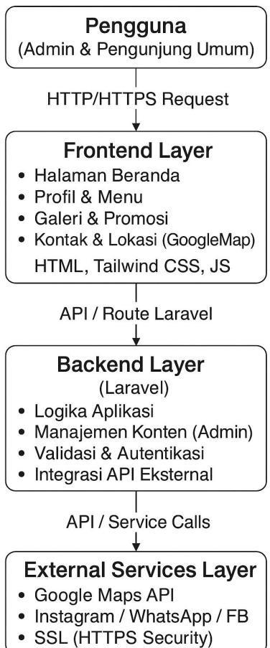

Alasan Rancangan
- Pertimbangan Umum Arsitektur
Arsitektur yang dipilih untuk sistem Website Profiling Terintegrasi Warung Pojok adalah arsitektur client–server berbasis web dengan pendekatan modular. Pemilihan ini dilakukan karena sistem diharapkan dapat diakses secara luas melalui internet oleh berbagai jenis perangkat (komputer, tablet, dan smartphone), serta mudah dikelola oleh admin melalui antarmuka backend yang sederhana. Pendekatan modular juga memungkinkan setiap bagian sistem —

seperti pengelolaan konten, tampilan, dan penyimpanan data —
dikembangkan atau diperbarui tanpa memengaruhi subsistem lain.
- Alasan Pemilihan Arsitektur
Beberapa alasan utama pemilihan arsitektur ini adalah sebagai berikut:
  - Keterpisahan Tugas dan Tanggung Jawab (Separation of Concerns) Arsitektur ini memungkinkan pemisahan antara tampilan (frontend), logika bisnis (backend), dan penyimpanan data (database). Pemisahan ini membuat proses pengembangan lebih terstruktur dan memudahkan pembaruan atau perbaikan di masa depan.
  - Kemudahan Akses dan Skalabilitas Karena berbasis web, sistem dapat diakses dari berbagai perangkat tanpa perlu instalasi tambahan. Arsitektur client–server juga mendukung penambahan fitur baru seperti sistem pemesanan online atau integrasi pembayaran digital di masa depan tanpa mengubah struktur inti.
  - Efisiensi Pemeliharaan dan Keamanan Data Backend Laravel dipilih karena memiliki security layer bawaan yang mendukung enkripsi password, validasi input, dan perlindungan terhadap serangan umum seperti SQL Injection dan Cross-Site Scripting (XSS). Selain itu, dengan memisahkan backend dan frontend, keamanan data pengguna dan admin dapat lebih terjaga.
  - Dukungan Pengembangan Terdistribusi Pendekatan modular memungkinkan tim pengembang bekerja secara paralel di bagian yang berbeda, seperti antarmuka pengguna, sistem backend, dan database, tanpa saling mengganggu proses satu sama lain.
  - Kemudahan Integrasi Layanan Pihak Ketiga Arsitektur ini mendukung integrasi dengan berbagai API eksternal

seperti Google Maps API untuk menampilkan lokasi usaha dan media sosial untuk promosi. Struktur backend Laravel menyediakan kemudahan dalam menghubungkan layanan eksternal tanpa menambah kompleksitas pada kode utama.
- Alternatif Arsitektur yang Dipertimbangkan
  - Arsitektur Monolitik
Dalam arsitektur ini, seluruh komponen sistem (tampilan, logika bisnis, dan database) berada dalam satu paket aplikasi tunggal.
    - Kelebihan: Sederhana dan cepat untuk dikembangkan pada tahap awal.
    - Kelemahan: Sulit untuk diperbarui dan diubah karena semua bagian saling bergantung. Jika satu modul mengalami kesalahan, seluruh sistem dapat terpengaruh.
    - Alasan Tidak Dipilih: Tidak sesuai untuk proyek yang membutuhkan skalabilitas jangka panjang, terutama karena sistem Warung Pojok diharapkan terus dikembangkan dan diperluas.
  - Arsitektur Mikroservis (Microservices Architecture) Pendekatan ini memecah sistem menjadi layanan-layanan kecil yang berjalan secara independen dan berkomunikasi melalui API.
    - Kelebihan: Skalabilitas tinggi dan mendukung pengembangan terdistribusi antar tim.
    - Kelemahan: Kompleksitas implementasi lebih tinggi, memerlukan infrastruktur server yang lebih besar, serta biaya pemeliharaan lebih tinggi.
    - Alasan Tidak Dipilih: Skala proyek ini masih tergolong UMKM, sehingga kebutuhan sistem belum memerlukan kompleksitas setingkat mikroservis. Pendekatan ini tidak efisien dari sisi biaya dan sumber daya.

  - Arsitektur Single Page Application (SPA) dengan Framework Frontend (seperti React atau Vue.js)
    - Kelebihan: Responsif dan interaktif karena sebagian besar proses dijalankan di sisi klien.
    - Kelemahan: Membutuhkan penguasaan teknologi tambahan dan struktur pengembangan yang lebih kompleks.
    - Alasan Tidak Dipilih: Untuk kebutuhan website profil usaha, fungsi SPA dianggap berlebihan. Laravel dan Tailwind CSS sudah cukup untuk menyediakan tampilan yang responsif dan menarik dengan kompleksitas yang lebih rendah.
- Trade-off yang Dipertimbangkan
Dalam memilih arsitektur ini, beberapa kompromi juga dipertimbangkan:
- Sederhana namun Terukur: Arsitektur client–server berbasis Laravel lebih sederhana dibanding mikroservis, tetapi tetap memungkinkan pengembangan jangka panjang.
- Kinerja vs. Keamanan: Penggunaan enkripsi dan autentikasi menambah sedikit beban kinerja, namun meningkatkan keamanan sistem secara signifikan.
- Biaya Pengembangan vs. Skalabilitas: Arsitektur ini memberikan keseimbangan antara biaya rendah untuk pengembangan awal dan kemampuan untuk diperluas di masa depan.

RANCANGAN DATA
Meliputi deskripsi data, dan kamus data.

Deskripsi Data

Domain informasi pada sistem Website Profiling Terintegrasi Warung Pojok dikonversi menjadi struktur data yang tersimpan dalam basis data relasional (MySQL). Seluruh data dikelola dan diakses melalui backend Laravel yang berfungsi untuk menangani proses Create, Read, Update, dan Delete (CRUD). Struktur data dibangun agar mampu mendukung integrasi antarfitur seperti profil usaha, informasi menu, galeri, promosi, dan data admin.
Data utama disimpan dalam bentuk tabel yang saling berelasi melalui primary key dan foreign key. Berikut penjelasan umum bagaimana data diatur dan diproses dalam sistem:
    - Penyimpanan Data
Semua data disimpan di server database MySQL yang terhubung langsung dengan aplikasi Laravel melalui ORM Eloquent.
- Setiap entitas seperti produk, galeri, promosi, dan admin
memiliki tabel tersendiri.
- Relasi antar tabel menggunakan konsep one-to-many (misalnya satu admin dapat membuat banyak konten) dan many-to-one (misalnya banyak produk dimiliki oleh satu unit usaha).
    - Pemrosesan Data
- Ketika admin menambah, mengubah, atau menghapus konten, Laravel mengirimkan perintah SQL ke database melalui controller.

- Data yang ditampilkan di halaman website diambil melalui query select dan diproses di backend untuk kemudian dikirim ke frontend dalam bentuk JSON response atau HTML rendering.
- Sistem juga memverifikasi validitas data sebelum disimpan (contohnya memastikan tidak ada kolom kosong atau format gambar tidak sesuai).
    - Pengaturan Data
- Struktur tabel dibuat agar efisien dan mudah diperluas jika di masa depan ditambahkan fitur seperti sistem pemesanan atau testimoni pelanggan.
- Setiap tabel memiliki kolom created_at dan updated_at untuk pencatatan riwayat pembaruan.
- Backup data dilakukan secara berkala oleh server hosting.

Daftar Basis Data / Item Penyimpanan Data :

Nama Tabel | Deskripsi | Atribut Utama
admins | Menyimpan data akun admin yang memiliki hak akses untuk mengelola konten website. | id_admin, username, password_hash, email, created_at, updated_at
unit_usaha | Menyimpan informasi tiga unit usaha: Kopi Koprol, Mie Ayam,  dan Ropang. | id_unit, nama_unit, deskripsi, logo,  created_at, updated_at
produk | Menyimpan data produk atau menu dari tiap unit usaha. | id_produk, id_unit (FK), nama_produk, deskripsi, harga, foto_produk,  created_at, updated_at
galeri | Menyimpan kumpulan foto kegiatan, event, atau promosi dari Warung Pojok. | id_galeri, judul, deskripsi, foto, tanggal_upload
promosi | Menyimpan informasi promosi atau event yang sedang aktif. | id_promosi, judul,  deskripsi, tanggal_mulai, tanggal_akhir, banner
kontak | Menyimpan data kontak dan lokasi Warung Pojok. | id_kontak, alamat, nomor_telepon, whatsapp, instagram, facebook,  google_maps_link
profil_usaha | Menyimpan informasi utama tentang Warung Pojok seperti  visi, misi, dan sejarah. | id_profil, visi, misi, deskripsi, foto_header
pengunjung_l og | Mencatat aktivitas kunjungan pengguna untuk analisis sederhana. | id_log, alamat_ip, halaman_dikunjungi, waktu_akses

Kamus Data
Kamus data berikut menggambarkan entitas utama dalam sistem, atribut yang digunakan, tipe data dari setiap atribut, serta deskripsi fungsinya. Semua entitas disusun secara alfabetis untuk memudahkan pencarian dan pemahaman.

Nama Entitas  / Atribut | Tipe Data | Deskripsi / Fungsi
admins | Table | Menyimpan informasi akun admin yang memiliki hak akses untuk mengelola website.
id_admin | INT (Primary Key) | Nomor unik yang mengidentifikasi setiap admin.
username | VARCHAR(50) | Nama pengguna admin yang digunakan untuk login.
password_hash | VARCHAR(255  ) | Kata sandi terenkripsi untuk autentikasi keamanan.
email | VARCHAR(100  ) | Alamat email admin untuk keperluan notifikasi dan pemulihan akun.
created_at | DATETIME | Tanggal dan waktu pembuatan akun.
updated_at | DATETIME | Tanggal dan waktu terakhir kali akun diperbarui.

Fungsi Utama dan Parameter (Ringkasan dari Modul Fungsional) :

Nama Fungsi | Parameter | Deskripsi Fungsi
createData() | data_object | Menambahkan data baru ke tabel terkait.
readData() | id / filter | Mengambil dan menampilkan data berdasarkan parameter tertentu.
updateData() | id, data_object | Memperbarui data yang sudah ada di database.
deleteData() | id | Menghapus data dari tabel tertentu berdasarkan ID.
loginAdmin() | username, password | Memverifikasi identitas admin dan mengatur sesi login.
getPromotions () | tanggal | Mengambil daftar promosi aktif berdasarkan tanggal saat ini.
getMenuByUnit () | id_unit | Menampilkan daftar produk/menu sesuai unit usaha.
logVisitor() | ip, halaman | Menyimpan data log pengunjung untuk analisis kunjungan.

RANCANGAN KOMPONEN
Bagian ini menjelaskan secara rinci komponen utama yang membentuk sistem Website Profiling Terintegrasi Warung Pojok beserta perannya dalam keseluruhan arsitektur. Setiap komponen dirancang dengan pendekatan modular agar mudah dikembangkan, diuji, dan dipelihara.
- Komponen Utama Sistem

Sistem dibagi menjadi empat lapisan utama:
ga
  - Frontend Layer (User Interface)
  - Backend Layer (Application Logic)
  - Database Layer (Data Storage)
  - Integration Layer (External Services)

Setiap lapisan memiliki komponen dan tanggung jawab sebagai berikut:
- Frontend Layer (User Interface Component) Deskripsi:
Komponen ini bertanggung jawab terhadap tampilan visual dan interaksi pengguna (admin dan pengunjung). Semua halaman web dihasilkan menggunakan kombinasi HTML, Tailwind CSS, dan JavaScript agar tampil menarik dan responsif di berbagai perangkat.

Subkomponen dan Fungsi:

Subkomponen | Deskripsi Fungsi
Halaman Beranda | Menampilkan profil singkat Warung Pojok serta tautan menuju masing-masing unit usaha (Kopi Koprol, Mie Ayam, Ropang).
Halaman Profil Usaha | Menyajikan visi, misi, dan deskripsi usaha dalam format teks dan gambar.
Halaman Menu Produk | Menampilkan daftar produk dari setiap unit usaha dengan kategori dan harga.
Halaman Galeri & Promosi | Menampilkan foto kegiatan dan promosi yang sedang aktif.
Halaman Kontak | Memuat alamat, nomor kontak, tautan media sosial, dan peta lokasi Google Maps.
Panel Admin (Backend UI) | Antarmuka khusus admin untuk mengelola konten (profil, produk, galeri, promosi).
Teknologi:

  - HTML5
  - Tailwind CSS
  - JavaScript (DOM Manipulation & Responsiveness)
- Backend Layer (Application Logic Component)
Deskripsi:
Komponen ini mengatur logika bisnis, memproses permintaan dari frontend, serta menghubungkan sistem dengan database. Framework Laravel (PHP) digunakan karena mendukung pola Model–View–Controller (MVC) untuk memisahkan logika bisnis dari tampilan.

Subkomponen dan Fungsi:

Subkompon en | Deskripsi Fungsi
Controller | Menangani permintaan HTTP dari frontend dan mengembalikan respons (view atau data).
Model | Mengelola interaksi data dengan database melalui ORM Eloquent.
Middleware | Mengatur autentikasi dan otorisasi admin untuk keamanan sistem.
Route | Menentukan jalur akses (URL endpoint) yang menghubungkan permintaan pengguna dengan fungsi kontroler.
Validation Service | Memeriksa validitas input sebelum disimpan ke database (misalnya, format email, ukuran file gambar).
Contoh Alur Proses:

Admin login → Controller memverifikasi data → Middleware memvalidasi hak akses → Model mengambil data admin dari database → View menampilkan dashboard admin.
- Database Layer (Data Storage Component) Deskripsi:
Komponen ini menyimpan seluruh informasi penting sistem secara terstruktur menggunakan MySQL. Semua data dikelola melalui Eloquent ORM agar mudah dimanipulasi dan tetap konsisten antar tabel.

Subkomponen dan Fungsi:

Subkomponen | Deskripsi Fungsi
Tabel admins | Menyimpan data akun admin.
Tabel unit_usaha | Menyimpan informasi tentang Kopi Koprol, Mie Ayam, dan Ropang.
Tabel produk | Menyimpan daftar produk/menu dari tiap unit usaha.
Tabel galeri | Menyimpan foto dan deskripsi kegiatan usaha.
Tabel promosi | Menyimpan data promosi aktif dan banner iklan.
Tabel kontak | Menyimpan informasi alamat dan media sosial Warung Pojok.
Tabel profil_usaha | Menyimpan visi, misi, dan sejarah usaha.
Fungsi Utama:

  - Menyediakan data bagi frontend untuk ditampilkan kepada pengguna.
  - Menyimpan data hasil pengelolaan konten oleh admin.
  - Menjamin integritas data melalui penggunaan foreign key dan validasi otomatis Laravel.
- Integration Layer (External Services Component)
Deskripsi:
Lapisan ini menangani koneksi sistem dengan layanan eksternal yang mendukung fungsionalitas website, seperti peta lokasi dan media sosial.

Subkomponen dan Fungsi:

Subkompon en | Deskripsi Fungsi
Google Maps API | Menampilkan lokasi Warung Pojok secara langsung di halaman kontak.
Media Sosial API | Menghubungkan pengguna ke akun Instagram, WhatsApp, dan Facebook resmi Warung Pojok.
SSL  Certificate | Menjamin komunikasi antara pengguna dan server terenkripsi melalui protokol HTTPS.

Interaksi Antar Komponen
- Pengunjung mengakses website melalui browser → permintaan
dikirim ke Frontend Layer.
- Frontend Layer meneruskan permintaan ke Backend Layer melalui rute Laravel.
- Backend Layer memproses logika aplikasi dan mengambil data dari Database Layer.
- Jika diperlukan, Backend Layer memanggil Integration Layer (misalnya Google Maps API).
- Data dikembalikan ke Frontend Layer untuk ditampilkan kepada pengguna.

Tujuan Rancangan Komponen

Rancangan ini dibuat untuk:

  - Mempermudah pemeliharaan sistem dengan memisahkan tanggung jawab setiap modul.
  - Memastikan keamanan data melalui pemisahan lapisan frontend,

backend, dan database.
  - Mendukung pengembangan berkelanjutan dengan struktur modular yang fleksibel dan skalabel.
  - Meningkatkan efisiensi kerja tim karena setiap komponen dapat dikembangkan secara paralel.

RANCANGAN ANTARMUKA
Meliputi gambaran umum antar muka, tampilan layar dan objek layar serta tanggapan.

Gambaran Umum Antarmuka

Antarmuka sistem Website Profiling Terintegrasi Warung Pojok dirancang agar sederhana, intuitif, dan mudah digunakan oleh dua jenis pengguna utama: admin (pengelola Warung Pojok) dan pengunjung umum. Desain antarmuka berfokus pada kemudahan navigasi, konsistensi tampilan, serta penyampaian informasi yang jelas mengenai tiga unit usaha — Kopi Koprol, Mie Ayam, dan Ropang — dalam satu platform terpadu.
- Perspektif Pengguna

  - Pengunjung Umum

Pengunjung dapat mengakses seluruh informasi tanpa perlu login. Fungsionalitas utama yang tersedia bagi pengunjung meliputi:
- Melihat profil Warung Pojok beserta visi, misi, dan sejarah singkat usaha.
- Mengunjungi halaman Kopi Koprol, Mie Ayam, dan Ropang untuk melihat daftar menu, harga, dan foto produk.
- Mengakses galeri foto dan promosi untuk mengetahui kegiatan dan penawaran terbaru.
- Membuka halaman kontak yang menampilkan alamat, peta lokasi (Google Maps), nomor WhatsApp, dan tautan ke media sosial.
- Website menampilkan umpan balik visual interaktif berupa animasi hover, efek transisi lembut, dan perubahan warna pada navigasi saat pengguna berpindah halaman.

  - Admin (Pengelola)

Admin memiliki akses ke dashboard backend setelah melakukan login. Melalui panel ini, admin dapat:
- Menambah, mengubah, atau menghapus konten di halaman profil, menu, galeri, dan promosi. Mengunggah gambar produk atau banner promosi dengan fitur pratinjau.
- Melihat data konten yang sudah dipublikasikan dan melakukan pembaruan secara real-time.
- Mendapatkan umpan balik berupa notifikasi sukses atau error setelah melakukan tindakan (misalnya “Data berhasil disimpan” atau “Gagal mengunggah file”).
- Struktur Navigasi

Antarmuka dibangun dengan struktur navigasi horizontal sederhana yang konsisten di seluruh halaman. Menu utama yang tersedia adalah:
- Beranda – Menampilkan ringkasan profil Warung Pojok dan tautan ke tiga unit usaha.
- Profil – Menyajikan visi, misi, dan sejarah Warung Pojok.
- Unit Usaha – Terbagi menjadi tiga sub-menu: Kopi Koprol, Mie Ayam, dan Ropang.
- Galeri & Promosi – Menampilkan foto kegiatan serta informasi promosi terbaru.
- Kontak – Memuat alamat, peta lokasi, dan tautan media sosial.

Navigasi ini bersifat responsif, menyesuaikan tampilan otomatis pada berbagai perangkat (desktop, tablet, maupun smartphone).
- Desain Visual dan Tata Letak

- Tampilan Dashboard Admin Seperti terlihat pada Tugas Multimedia Kelompok 4, dashboard menampilkan layout berbasis panel dengan menu vertikal di sisi kiri dan area konten utama di kanan. Warna dominan netral dengan aksen hijau dan coklat yang mencerminkan suasana hangat dan alami dari konsep “Warung Pojok”.
- Tampilan Halaman Kedai (Kopi Koprol, Mie Ayam, Ropang) Setiap kedai memiliki halaman dengan ciri khas tersendiri, menampilkan daftar menu dan foto produk. Setiap item menu dilengkapi deskripsi singkat dan harga. Desain memprioritaskan kemudahan baca dan estetika visual agar menarik minat pelanggan.
- Desain Responsif
Antarmuka menyesuaikan tata letak otomatis saat diakses dari layar kecil tanpa mengorbankan fungsi atau estetika. Pengujian dilakukan agar tampilan tetap proporsional di perangkat mobile.
- Umpan Balik dan Interaksi Pengguna

Sistem memberikan umpan balik langsung terhadap setiap aksi pengguna:

- Pesan konfirmasi (toast notification) untuk menandai keberhasilan atau kegagalan tindakan admin.
- Highlight dan efek hover pada tombol dan menu untuk menunjukkan elemen yang sedang aktif.
- Validasi input otomatis pada form (misalnya saat admin mengunggah gambar atau mengisi data produk).
- Transisi lembut antarhalaman untuk menciptakan pengalaman pengguna yang nyaman.

- Tujuan Desain Antarmuka

- Menyajikan informasi secara jelas dan menarik, sehingga pengunjung memahami identitas dan produk Warung Pojok.
- Mempermudah admin dalam mengelola konten dengan tampilan dashboard yang efisien.
- Menjamin keseragaman pengalaman pengguna (UX) di semua halaman dan perangkat.
- Menjaga konsistensi brand visual Warung Pojok melalui warna, font, dan ikonografi yang harmonis.

Tampilan Layar

    - Tampilan Dashboard
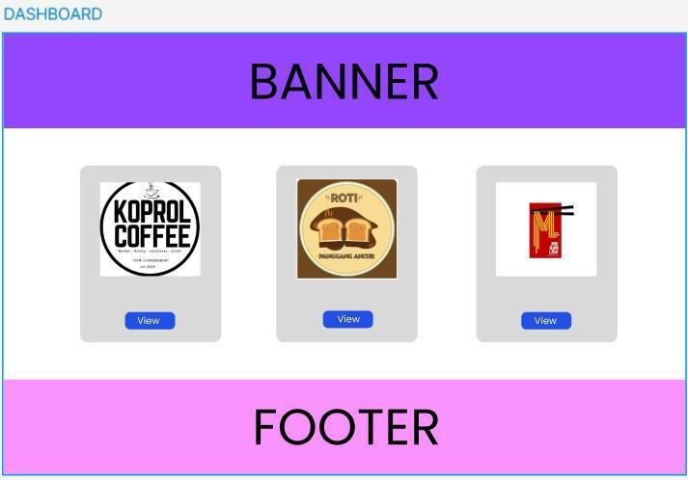
    - Tampilan Kedai 1 (Koprol Coffe)
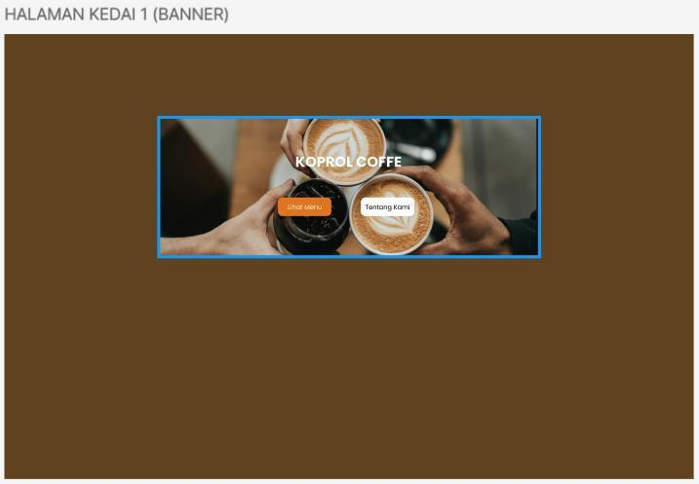

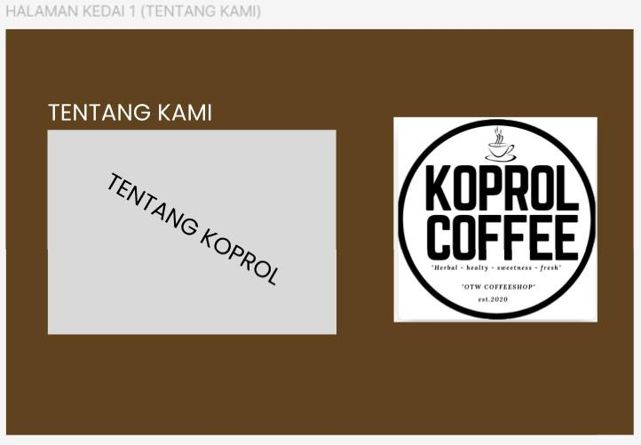
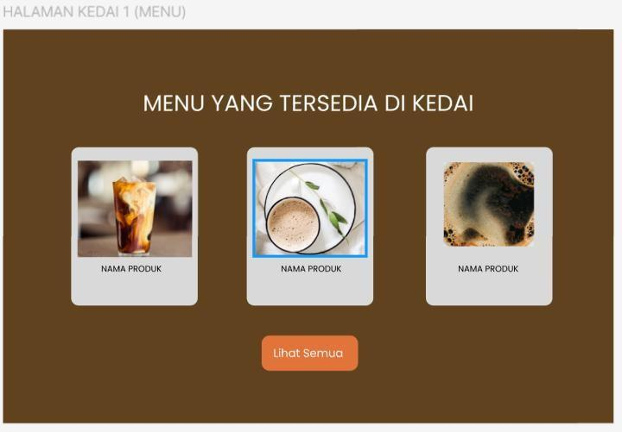

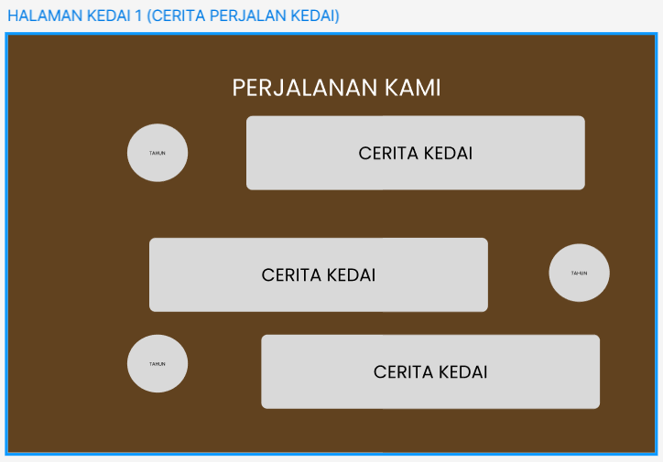
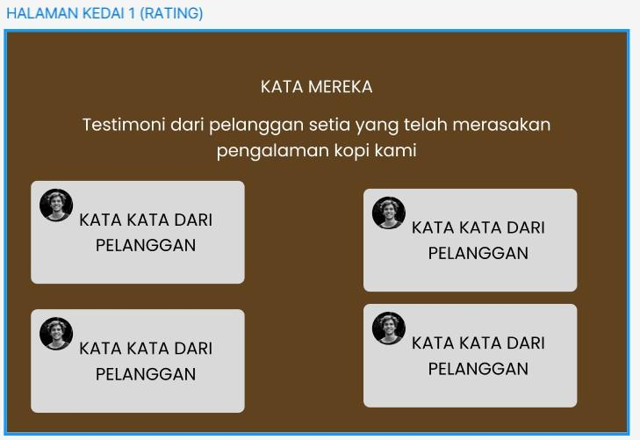

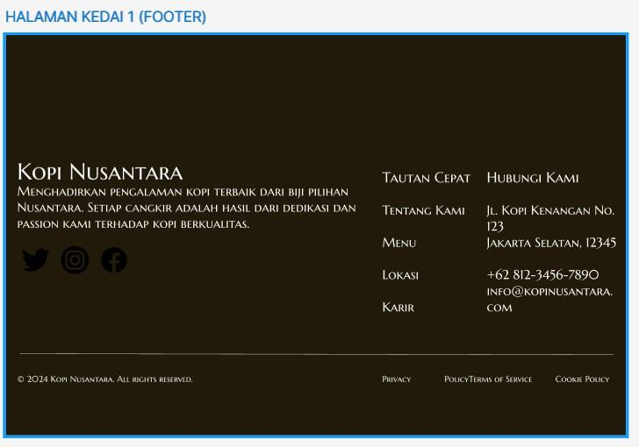
    - Tampilan Kedai 2 (Mie Ayam)
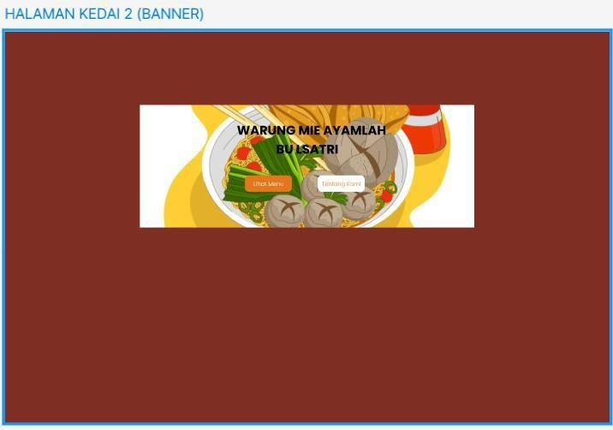

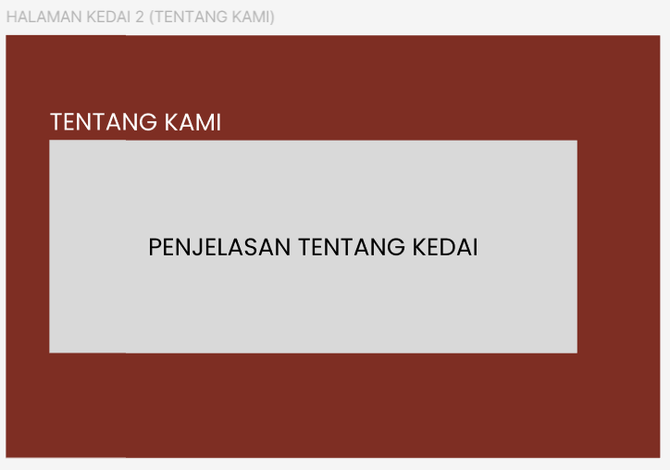
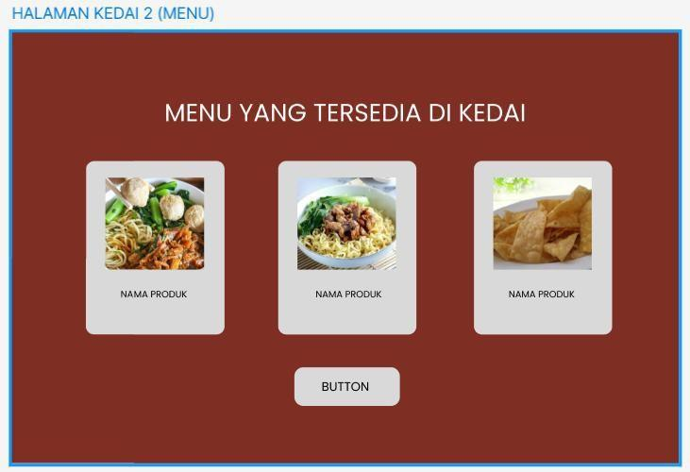

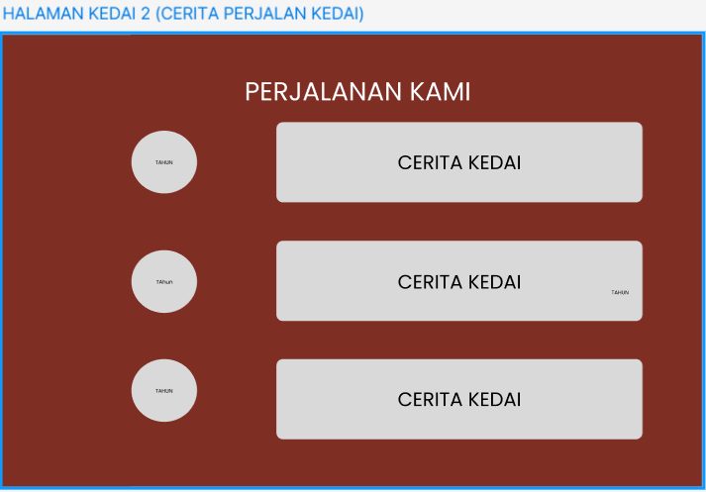
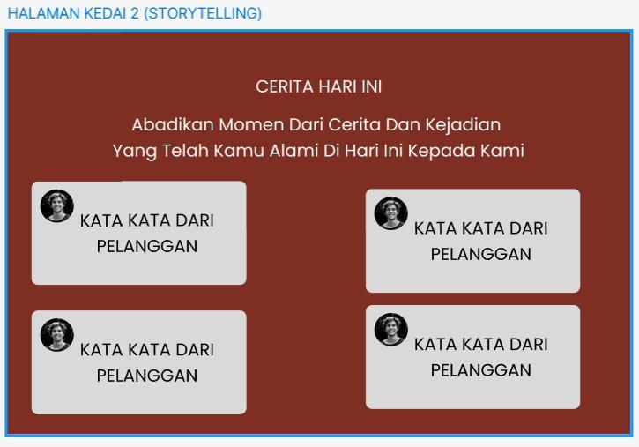

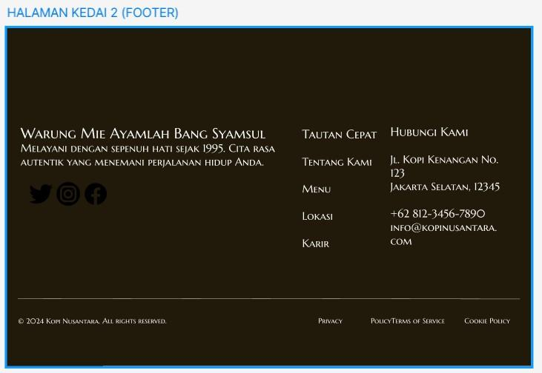
    - Tampilan Kedai 3 (Roti Bakar)
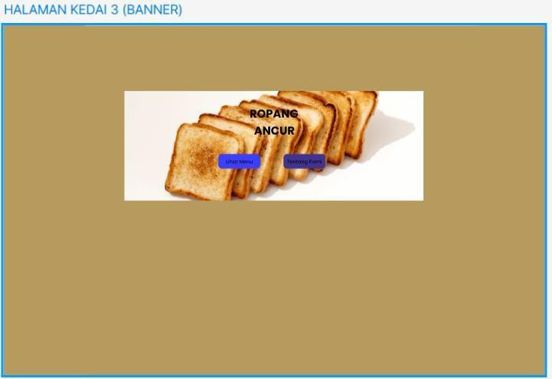

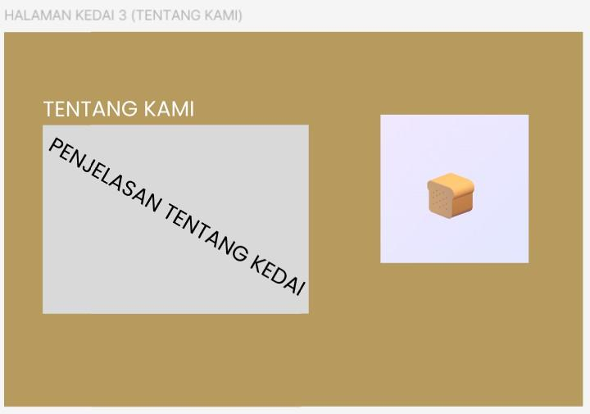
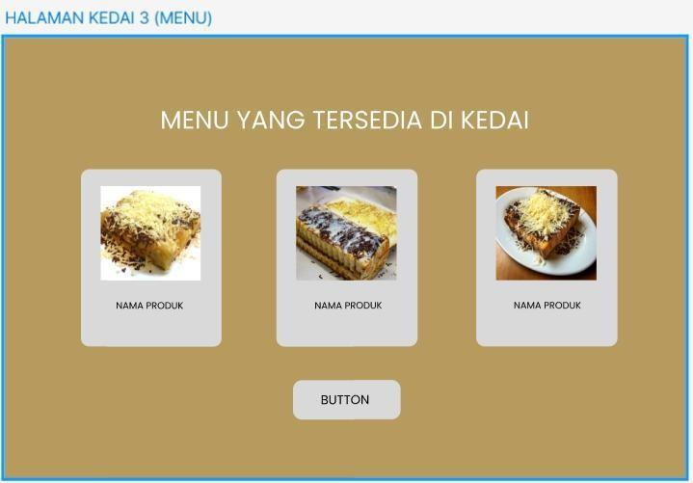

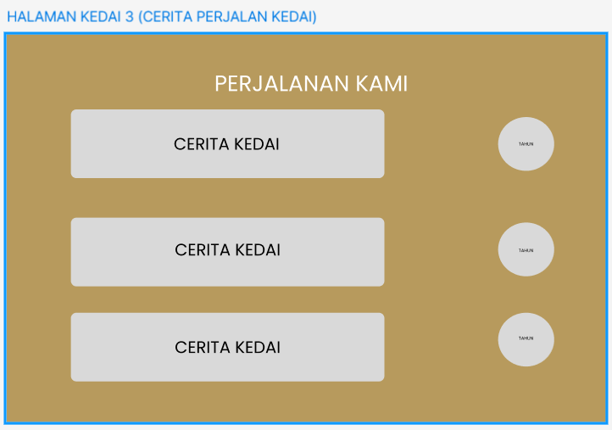
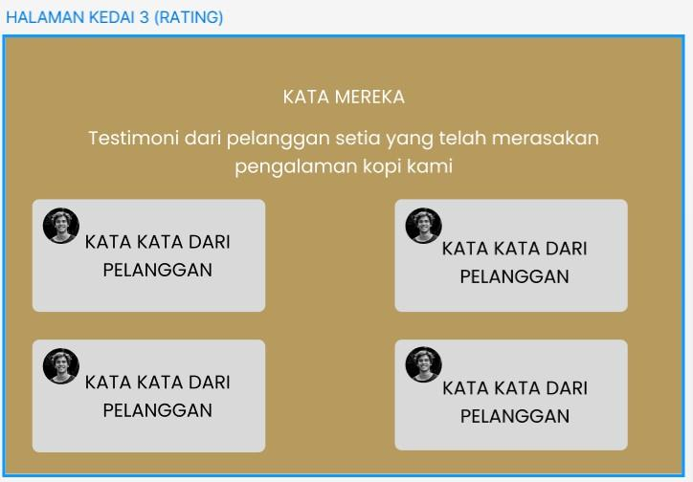

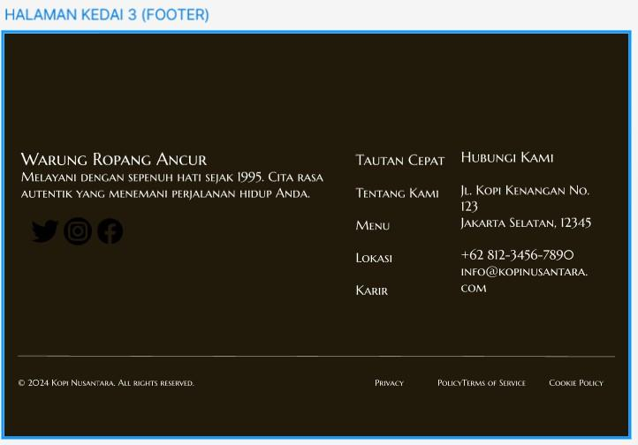

5. Tampilan Admin Kopi Koproll
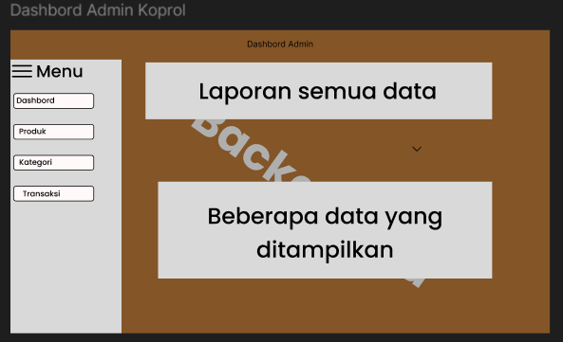

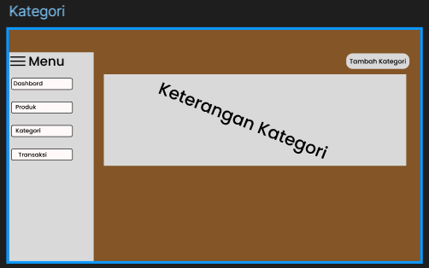

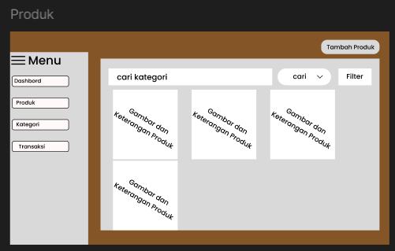

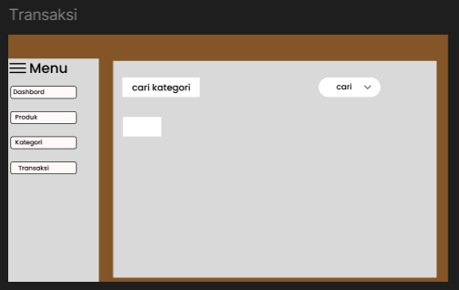

6. Tampilan Admin Ropang

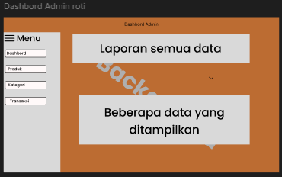

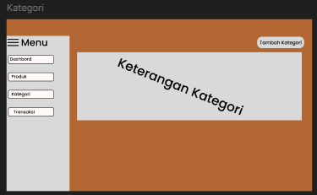
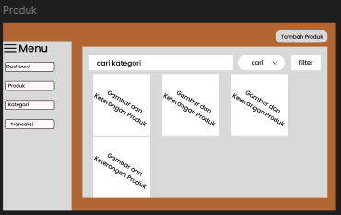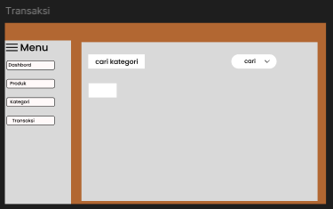

7. Tampilan Admin MieAyamLah
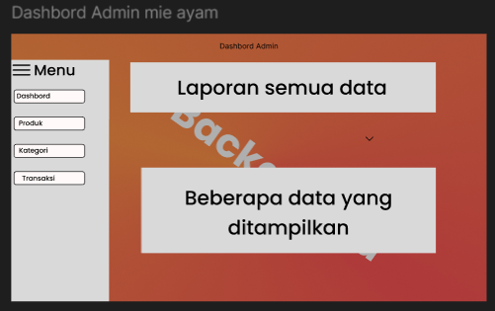

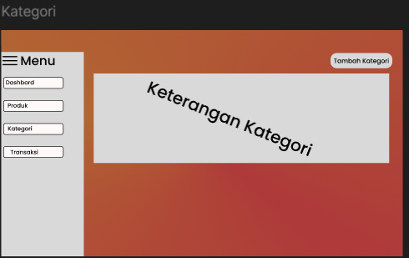

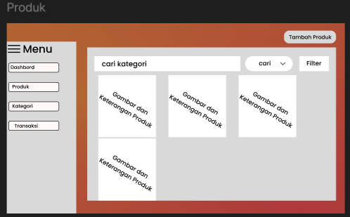

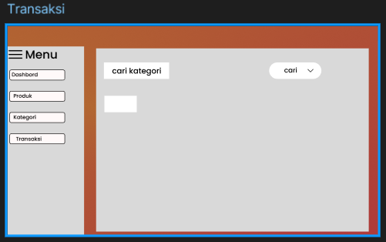

Objek Layar dan Tindakan
Bagian ini menjabarkan setiap objek antarmuka (elemen visual pada layar) beserta tindakan yang dapat dilakukan pengguna. Objek-objek ini dirancang agar intuitif, mudah dipahami, serta memberikan umpan balik visual yang jelas saat digunakan.
Objek layar dibagi menjadi dua kategori utama:

- Objek untuk Pengunjung Umum (Frontend Website)
- Objek untuk Admin (Dashboard Backend)

    - Objek Layar Pengunjung Umum

Objek Layar | Deskripsi Fungsi | Tindakan yang Dapat Dilakukan  Pengguna | Umpan Balik Sistem
Menu Navigasi (Navbar) | Menampilkan tautan utama:  Beranda, Profil, Unit Usaha, Galeri  & Promosi, Kontak. | Klik untuk berpindah halaman. | Halaman berubah dengan transisi  lembut, menu  aktif diberi highlight.
Banner Utama / Slider | Menampilkan foto dan promosi unggulan di halaman depan. | Klik tombol panah kanan/kiri atau swipe (jika  mobile). | Gambar berpindah dengan efek transisi; teks promosi muncul  perlahan.
Kartu Produk/Menu | Menampilkan daftar menu dan harga dari tiap unit usaha (Kopi Koprol, Mie Ayam, Ropang). | Klik gambar/menu untuk melihat detail produk (opsional). | Gambar diperbesar atau deskripsi produk ditampilkan di pop-up sederhana.

Objek Layar | Deskripsi Fungsi | Tindakan yang Dapat Dilakukan Pengguna | Umpan Balik Sistem
Tombol Promosi / Lihat Detail | Tombol pada  banner promosi yang mengarah ke halaman promosi lengkap. | Klik tombol  “Lihat Detail”  pada banner promosi. | Pengguna diarahkan ke halaman promosi dengan detail  tanggal dan  keterangan.
Galeri Foto | Menampilkan kumpulan foto kegiatan, event, atau dokumentasi. | Klik salah satu foto. | Foto tampil dalam tampilan lightbox penuh layar; pengguna dapat menutup dengan  tombol “X”.
Formulir Kontak | Form sederhana untuk mengirim pesan ke Warung Pojok. | Isi kolom (nama, pesan) dan tekan tombol “Kirim”. | Pesan konfirmasi muncul: “Pesan berhasil dikirim” atau “Lengkapi  semua kolom”.
Ikon Media Sosial | Ikon interaktif untuk membuka akun Instagram, Facebook, atau WhatsApp Warung  Pojok. | Klik ikon sesuai media sosial. | Browser membuka tab baru menuju  tautan media sosial terkait.
Peta Lokasi (Google Maps) | Menampilkan posisi Warung Pojok di Google  Maps. | Klik ikon peta atau geser tampilan peta. | Zoom peta dan tampilkan keterangan lokasi.

    - Objek Layar Admin (Dashboard Backend)

Objek Layar | Deskripsi Fungsi | Tindakan yang Dapat Dilakukan Pengguna  (Admin) | Umpan Balik Sistem
Menu Sidebar (Navigasi Admin) | Menu vertikal di sisi kiri layar berisi opsi: Profil, Menu  Produk, Galeri,  Promosi, dan Logout. | Klik item menu untuk berpindah halaman pengelolaan. | Halaman utama dashboard berubah sesuai pilihan menu.
Form Tambah/Edit Data | Form untuk  menambah atau memperbarui konten seperti menu, foto, dan  promosi. | Isi data lalu klik “Simpan” atau “Perbarui”. | Pesan notifikasi muncul: “Data berhasil disimpan” atau “Gagal memperbarui data.”
Tabel Data | Menampilkan daftar data konten yang tersimpan (produk, galeri,  promosi). | Klik ikon pensil (edit) atau tempat sampah (hapus). | Data diubah atau dihapus, tabel  diperbarui secara otomatis.
Tombol Upload Gambar | Fasilitas untuk menambahkan foto menu atau banner promosi. | Klik tombol “Pilih File”, pilih gambar, lalu tekan “Upload”. | Pratinjau gambar muncul di layar; pesan konfirmasi  muncul jika  unggahan berhasil.
Tombol Logout | Keluar dari sesi admin. | Klik tombol  “Logout”. | Sistem mengarahkan admin ke halaman login dan menutup  sesi aktif.

Objek Layar | Deskripsi Fungsi | Tindakan yang Dapat Dilakukan Pengguna  (Admin) | Umpan Balik Sistem
Pesan Notifikasi (Toast Message) | Pemberitahuan status tindakan admin. | Tidak ada aksi langsung; muncul otomatis setelah tindakan  tertentu. | Notifikasi warna hijau (berhasil) atau merah (gagal)  dengan animasi muncul-hilang otomatis.

    - Prinsip Interaksi dan Umpan Balik
      - Konsistensi Visual
Semua objek layar (tombol, ikon, form, tabel) menggunakan gaya desain seragam agar pengguna mudah mengenali fungsi tiap elemen.
      - Umpan Balik Langsung (Immediate Feedback) Setiap tindakan pengguna menghasilkan respons visual atau pesan status, misalnya perubahan warna tombol, transisi halus, atau pesan pop-up.
      - Responsivitas
Semua objek layar mendukung interaksi touchscreen dan click serta menyesuaikan ukuran pada berbagai perangkat.
      - Pencegahan Kesalahan (Error Prevention) Sistem memvalidasi setiap input (misalnya file gambar harus JPG/PNG, kolom tidak boleh kosong) untuk mencegah kesalahan sebelum data dikirim.
      - Kemudahan Navigasi
Elemen antarmuka seperti breadcrumb, ikon panah, dan menu tetap

(sticky navigation) membantu pengguna memahami posisi mereka di dalam sistem.
    - Kesimpulan
Rancangan objek layar dan tindakan ini memastikan bahwa sistem mudah digunakan, intuitif, dan responsif baik untuk pengunjung maupun admin. Setiap elemen dirancang untuk mendukung pengalaman pengguna yang menyenangkan, mempercepat akses informasi, dan mempermudah pengelolaan konten oleh pengelola Warung Pojok.

Matriks Persyaratan
Berikan referensi silang yang melacak komponen dan struktur data ke persyaratan dalam dokumen SRS.

Fungsi / Modul Sistem | T.  Admin (Backen d Panel) | T.  Konten (Produk  , Galeri, Profil) | T.  Transak si /  Promosi | T.  Databa se (MySQL  ) | T.  Integras i (Google Maps / Media  Sosial)
Fungsi Login Admin | ✔ |  |  | ✔
Fungsi Update Konten (Profil, Menu, Galeri,  Promosi) | ✔ | ✔ |  | ✔
Fungsi Laporan / Log Aktivitas Admin | ✔ |  |  | ✔
Fungsi  Promosi dan Banner Aktif |  | ✔ | ✔ | ✔
Fungsi Integrasi Lokasi (Google Maps) |  |  |  |  | ✔
Fungsi Tautan Media Sosial (Instagram, WhatsApp,  Facebook) |  |  |  |  | ✔

Fungsi / Modul Sistem | T.  Admin (Back end Panel) | T.  Konte n (Prod uk, Galeri,  Profil) | T.  Trans aksi / Prom osi | T.  Datab ase (MyS QL) | T.  Integras i (Google Maps / Media Sosial)
Fungsi Manajemen Data Produk /  Menu | ✔ | ✔ |  | ✔
Fungsi Backup dan Keamanan  Data | ✔ |  |  | ✔
Fungsi Monitoring Pengunjung  (Log Visitor) |  |  |  | ✔

Keterangan Kolom
- T. Admin: Modul backend yang digunakan pengelola untuk login dan mengelola konten.
- T. Konten: Modul pengelolaan data profil, menu, galeri, dan promosi.
- T. Transaksi/Promosi: Modul penyajian promosi aktif kepada pengunjung.
- T. Database: Lapisan penyimpanan data yang digunakan oleh Laravel melalui ORM.
- T. Integrasi: Modul penghubung ke layanan eksternal seperti Google Maps dan media sosial.

Lampiran (Bagian ini opsional)
Lampiran berikut berisi dokumen pendukung yang memperkuat rancangan teknis dalam dokumen Software Design Document (SDD). Lampiran ini mencakup diagram, daftar referensi silang, serta dokumentasi tambahan yang digunakan selama proses perancangan dan pengembangan sistem.
Lampiran A – Diagram Sistem

- Diagram Arsitektur Sistem
- Use Case Diagram
- Entity Relationship Diagram (ERD)
- Diagram Alur Data (DFD Level 0 dan Level 1) Lampiran B – Spesifikasi Antarmuka
- Contoh tampilan halaman utama (Beranda)
- Contoh tampilan halaman profil dan menu produk
- Contoh tampilan dashboard admin
- Contoh tampilan galeri dan promosi Lampiran C – Struktur Basis Data
- Daftar tabel dan atribut utama dalam database MySQL
- Relasi antar tabel (foreign key relationship)
- Contoh query utama (SELECT, INSERT, UPDATE, DELETE) Lampiran D – Matriks Persyaratan
- Referensi silang antara kebutuhan fungsional (SRS) dan komponen sistem (Frontend, Backend, Database, Integrasi).
Lampiran E – Dokumentasi Pendukung

- Hasil wawancara dengan pengelola Warung Pojok (Bang Aryo, 15

September 2025)
- Tangkapan layar hasil implementasi awal di lingkungan hosting (cPanel)
- Log pengujian internal dan hasil validasi modul

Data Flow Diagram
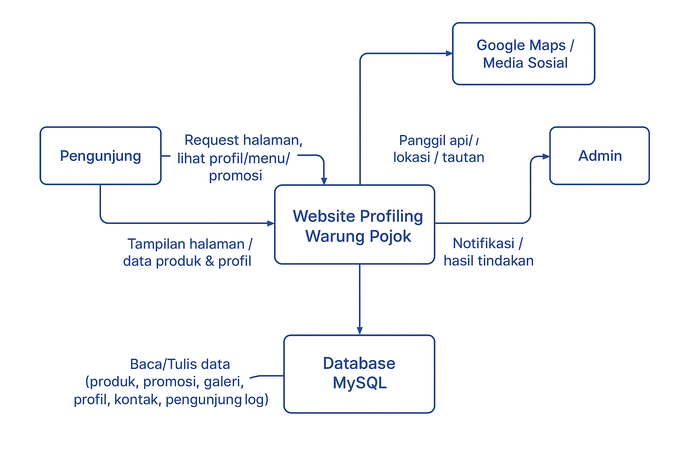

- Pengunjung meminta dan menerima informasi (profil, menu, galeri, promosi, kontak).
- Admin melakukan autentikasi dan mengelola konten melalui panel admin (CRUD).
- Website berinteraksi dengan Database untuk simpan/ambil data.
- Website mengakses layanan eksternal untuk peta (Google Maps) dan tautan media sosial.

Flowchart
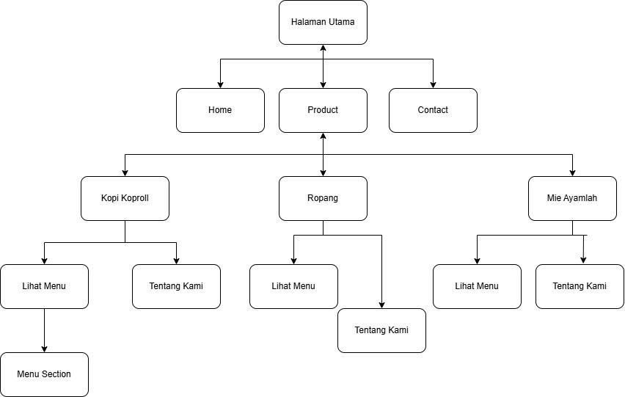

ERD
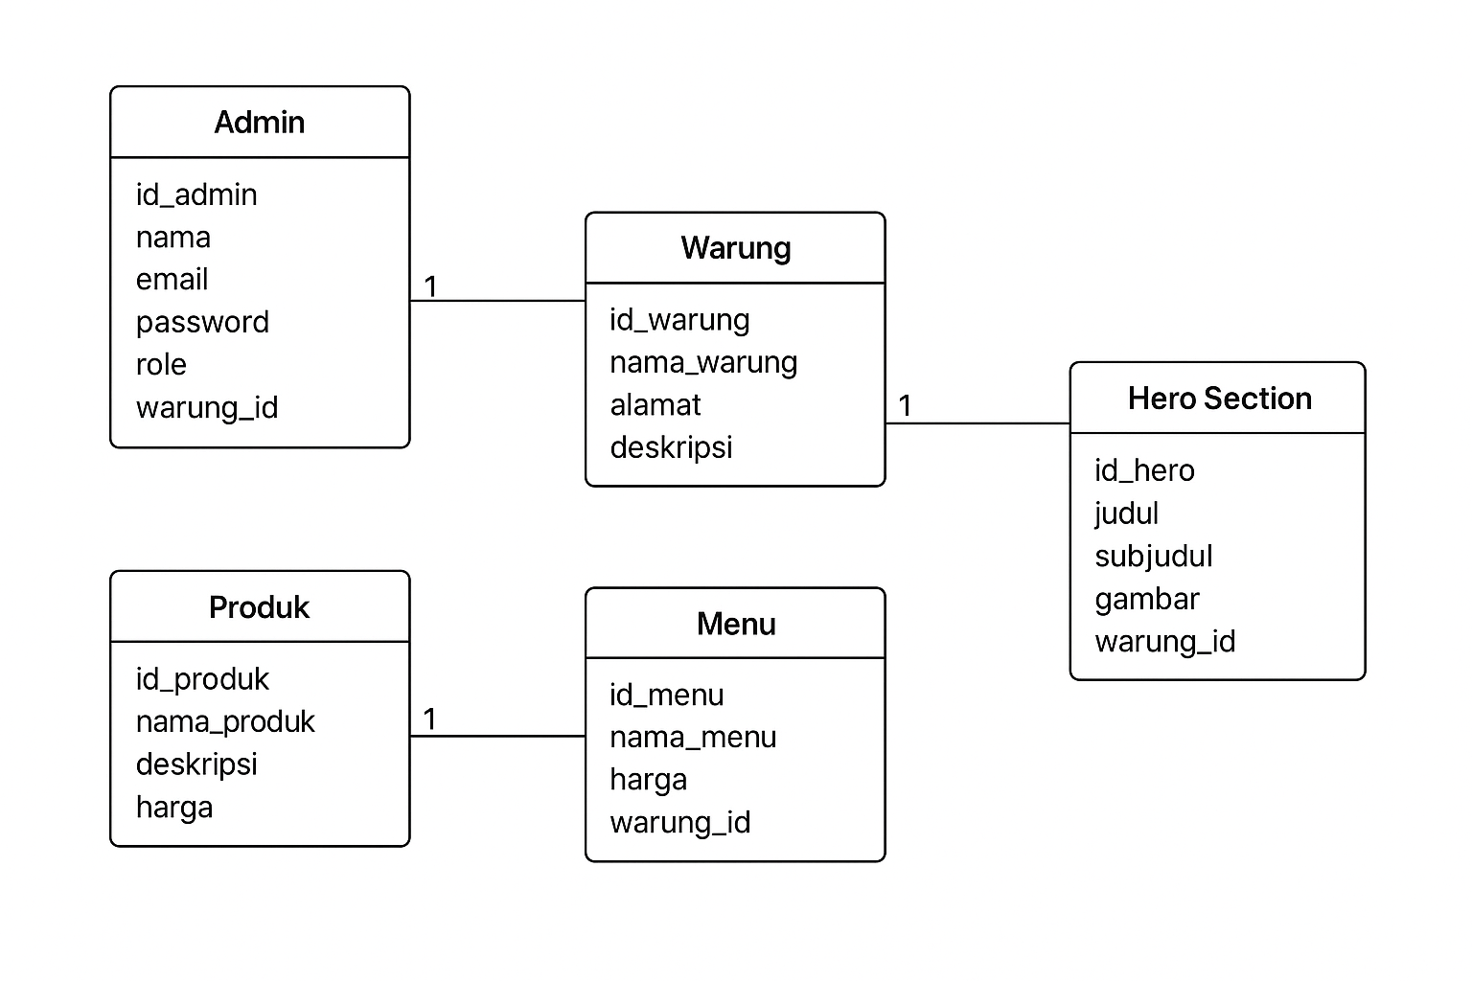

DFD
